Toruń, 05.05.2023r.
Wojciech Klabun
Radny Miasta Torunia
ul. Wały Gen. Sikorskiego 8
87-100 Toruń

Pan
Michał Zaleski
Prezydent
Miasta Torunia

Szanowny Panie Prezydencie,
Zwracam się z prośbą o uwzględnienie przez Pana Prezydenta poniższego wniosku:
Naprawa chodnika ul. Wiślanej
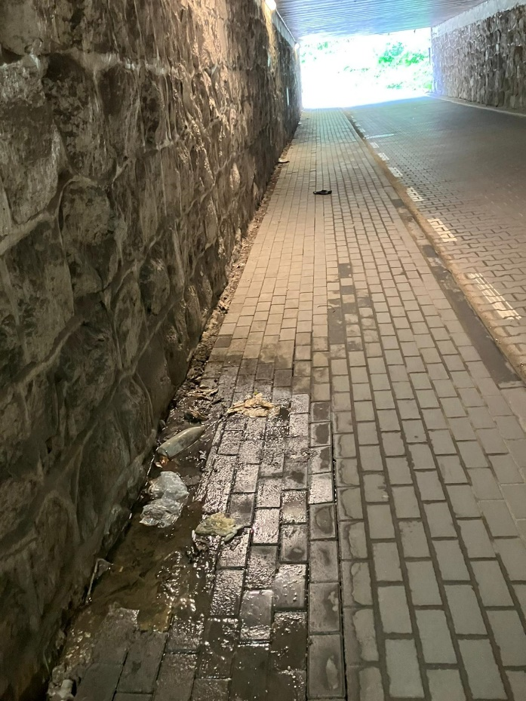
W związku z przedłużającymi się pracami na ul. Wiślanej, wnoszę o jak najszybsze przywrócenie chodnika w ciągu w/w ulicy oraz jego przebiegu na odcinku tzw. krowiego mostka do stanu sprzed ich rozpoczęcia.
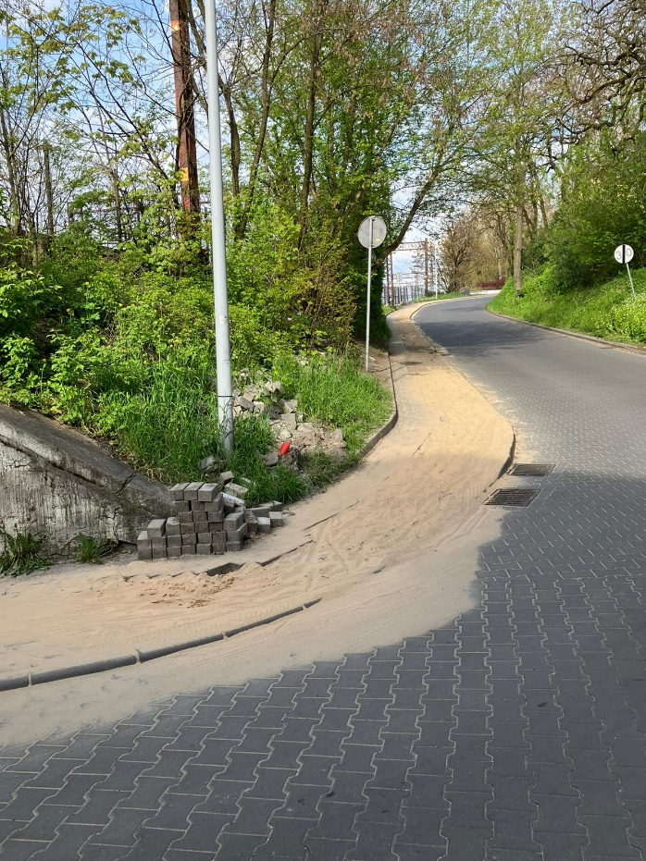
Mieszkańcy skarżą się, iż od momentu wykonywania prac podziemnych minęło czasu, a do ich zakończenia muszą borykać się z niedogodnościami.
Zwracam również uwagę na fakt, iż miejsce u wylotu tunelu jest szczególnie niebezpieczne, ponieważ chodnik uszkodzony jest na zakręcie ulicuy- w miejscu zwężenia, gdzie kierowcy mają ograniczoną widoczność.
Łączę wyrazy szacunku,

Wojciech Klabun
/ - /
Radny Miasta Torunia

